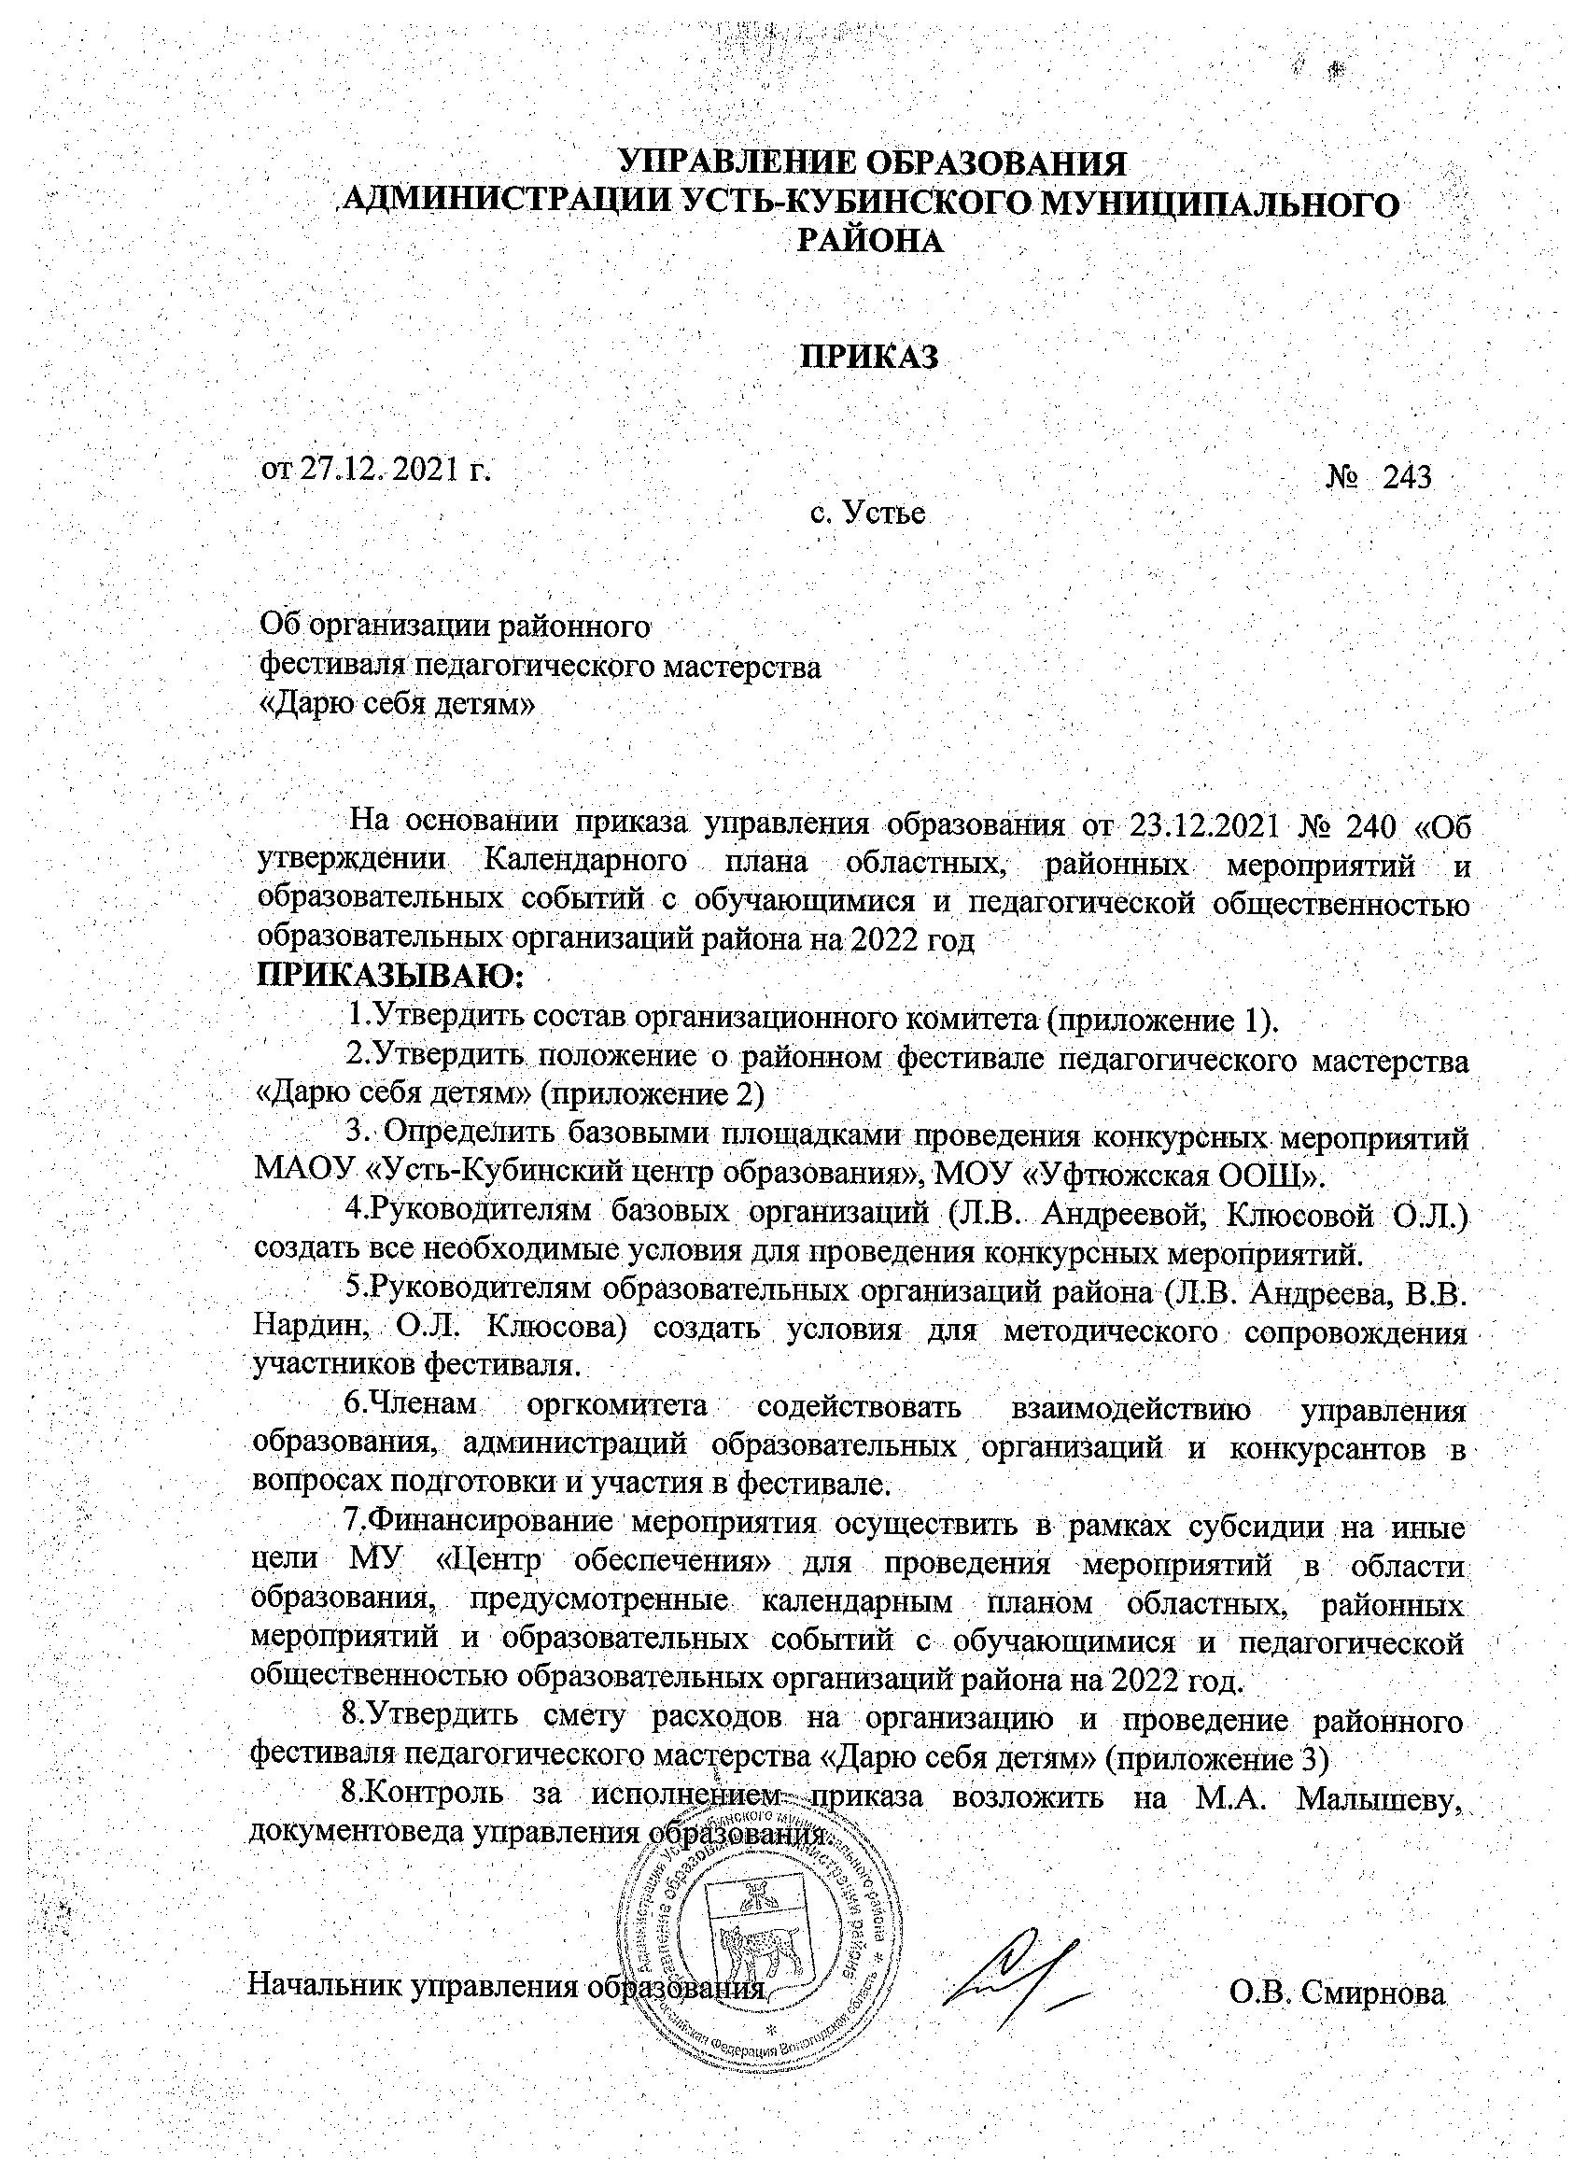

Приложение 1
к приказу управления
образования
от 27.12.2021
г.№ 243
.

Состав
организационного комитета районного фестиваля педагогического мастерства «Дарю себя детям»
Комарова Елена Борисовна | Заместитель руководителя администрации района, начальник отдела культуры и молодежи администрации района, председатель оргкомитета (по согласованию)
Смирнова Оксана Викторовна | Начальник управления образования администрации района, заместитель председателя оргкомитета.
Малышева Мария Александровна | документовед управления образования администрации района, секретарь оргкомитета
Голованцева Анна Ивановна | Главный специалист МУ «Центр обеспечения учреждений образования»
Монаркина Вера Гурьевна | Главный специалист МУ «Центр обеспечения учреждений образования»
Язева Алена Александровна | Главный специалист МУ «Центр обеспечения учреждений образования»
Андреева Людмила Викторовна | Директор МАОУ «Усть-Кубинский центр образования»
Клюсова Оксана Леонидовна | Директор МОУ «Уфтюжская ООШ»
Киселева Татьяна Алексеевна | Председатель Усть-Кубинской районной общественной организации Профсоюза работников образования
Осякова Светлана Николаевна | Учитель начальных классов МАОУ «Усть-Кубинский центр образования», председатель районного клуба молодого педагога «Начало пути»

Приложение 2
к приказу
управления образования
от 27.12.2021 №243

ПОЛОЖЕНИЕ
о районном фестивале педагогического мастерства «Дарю себя детям»
1.Общие положения.
1.1.Районный фестиваль педагогического мастерства «Дарю себя детям» (далее по тексту – Фестиваль) проводится управлением образования администрации района и районной организацией Профсоюза работников народного образования и науки Российской Федерации в соответствии с данным положением и с целью выявления, поддержки и распространения положительного опыта педагогов, использующих в своей деятельности передовые педагогические технологии.
1.2. Фестиваль проводится со 22 февраля по 29 марта 2022 года.
Торжественное открытие Фестиваля – 22 февраля 2022 года.
1.3. Организацию Фестиваля осуществляет организационный комитет (далее – оргкомитет).
1.4. Состав оргкомитета утверждается приказом управления образования.
1.5. Состав жюри определяется оргкомитетом Фестиваля.
1.6. Районная организация Профсоюза работников народного образования и науки Российской Федерации оказывает организационное содействие подготовке и проведению Конкурса.

2. Участники Фестиваля. Номинации.
2.1. В Фестивале участвуют педагогические работники образовательных организаций района и организаций дополнительного образования по пяти номинациям:
- учителя, имеющие педагогический стаж более 5 лет, в номинации «Лучший в профессии Учитель»;
- воспитатели, имеющие стаж более 5 лет, в номинации «Лучший в профессии Воспитатель»;
- работники, педагогический стаж которых по занимаемой должности не превышает 5 лет на 1 января 2022 года, в номинации «Профессиональный дебют» (учителя, воспитатели и другие педагогические работники);
- специалисты образовательных организаций (психологи, учителя-логопеды, социальные педагоги и т.д.), учителя, реализующие адаптированные общеобразовательные программы, в номинации «Педагогическая мастерская»;
2.2. Участники Фестиваля выдвигаются образовательными организациями или органом общественно-государственного управления общеобразовательной организации, районным методическим объединением, клубом молодых педагогов «Начало пути».
2.3.Участник Фестиваля представляет до 15 февраля 2022 года в электронном и печатном вариантах в оргкомитет: заявление, представление своей образовательной организации, информационную карту участника, заявку на урок/занятие/мероприятие. Конспект (технологическую карту) урока (занятия) (представить в оргкомитет до 20 февраля 2022 года в электронном и печатном вариантах).

3.Конкурсные задания.
3.1. Конкурсные задания очного этапа по всем номинациям:
- «Эссе» - творческое осмысление профессионально-педагогической и гражданской позиции педагога по заданной (в рамках открытия Фестиваля);
- «Визитная карточка «Моё педагогическое кредо» (регламент до 3 минут): творческое представление участника. В рамках задания участник должен раскрыть свой личностный профессиональный образ, изложить педагогическое кредо (в рамках открытия Фестиваля).
- «Урок/занятие/мероприятие и самоанализ урока/занятия/мероприятия» (регламент – 50 минут, включая 10-15 минут для анализа урока /занятия/мероприятия и ответов на вопросы жюри). Урок/занятие/мероприятие участник проводит в незнакомом классе. Класс и тему урока/занятие/мероприятие педагог определяет сам. Образовательная организация, на базе которой проходит Фестиваль, оказывает помощь участникам Фестиваля в методическом и материально-техническом обеспечении урока/занятия/мероприятия.
Критерии оценивания:
-реализация метапредметного подхода в обучении;
-глубина раскрытия темы;
-соответствие методических приёмов целям и задачам урока /занятия/мероприятия;
-умение организовать деятельность обучающихся и воспитанников;
-умение создавать и поддерживать у обучающихся высокий уровень мотивации;
-глубина и точность анализа урока /занятия/мероприятия и рефлексия своей деятельности.
3.2 Конкурсные уроки (занятия) пройдут в период с 24 февраля по 03 марта 2022 года на базе МАОУ «Усть-Кубинский центр образования» и МОУ «Уфтюжская ООШ»
3.3 Закрытие Фестиваля – 29 марта 2022 года.
4. Жюри Конкурса.
4.1. В состав жюри входят педагоги общеобразовательных организаций района, имеющие высшую квалификационную категорию, победители и призёры районного конкурса «Учитель года» прошлых лет, руководители и специалисты управления образования, представители органов местного самоуправления, общественных организаций.
4.2. По каждому конкурсному заданию члены жюри заполняют индивидуальные оценочные ведомости:
- «Эссе»;
- «Визитная карточка»;
- «Урок/занятие/мероприятие и анализ урока/занятия/мероприятия».
Шкала оценок участников Фестиваля разрабатывается и утверждается оргкомитетом Фестиваля.
4.3. Из членов жюри формируется счётная комиссия в составе 3 человек для организации подсчёта баллов и подготовки сводных ведомостей.
4.4.Участников Фестиваля жюри оценивает отдельно по каждой номинации.

5. Подведение итогов Конкурса.
5.1. По итогам районного Фестиваля по решению жюри и оргкомитета в каждой номинации определяется победитель Фестиваля и лауреаты Фестиваля (не более 2).
5.2 Победителем в определенной номинации Фестиваля становится участник, набравший в сумме наибольшее количество баллов по итогам всех конкурсных заданий. Участники, набравшие в сумме второй и третий результаты, становятся лауреатами Фестиваля.
5.3. Все участники Фестиваля награждаются дипломами и ценными подарками на торжественной церемонии закрытия Фестиваля.
5.4. Для участия в очередном областном конкурсе «Учитель года» направляется победитель Фестиваля в номинации «Лучший в профессии Учитель» в соответствии с положением о региональном этапе Конкурса. Победители в номинации «Лучший в профессии Воспитатель», «Профессиональный дебют» и «Педагогическая мастерская» являются кандидатами для участия в региональных конкурсах по направлениям своей деятельности в соответствии с планом мероприятий Департамента образования Вологодской области.
5.5. Оргкомитет Фестиваля вправе внести изменения в процедуру награждения участников Фестиваля в зависимости от количества участников в каждой номинации.

Приложение 3
к приказу управления
образования
от 27.12.2021 №243

Согласовано: Утверждено:
Начальник управления образования Директор МУ «Центр обеспечения»
администрации
Усть-Кубинского района
________________О.В. Смирнова _____________Е.Н. Долганова

Смета расходов
на организацию и проведение Районного фестиваля педагогического мастерства «Дарю себя детям»

№ | Наименование статьи расходов | Сумма (в руб.) | Итого
1. | Приобретение оформительских рамок для дипломов участникам | 4035 | 4035
2. | ГСМ на подвоз участников на место проведения мероприятия | 1185,36 | 1185,36
3. | Поощрение участников районного фестиваля педагогического мастерства:  -приобретение букетов цветов. | 24779,64 | 24779,64
Итого: |  |  | 30000,00

Итого: 30000,00 (тридцать тысяч) рублей 00 копеек.

